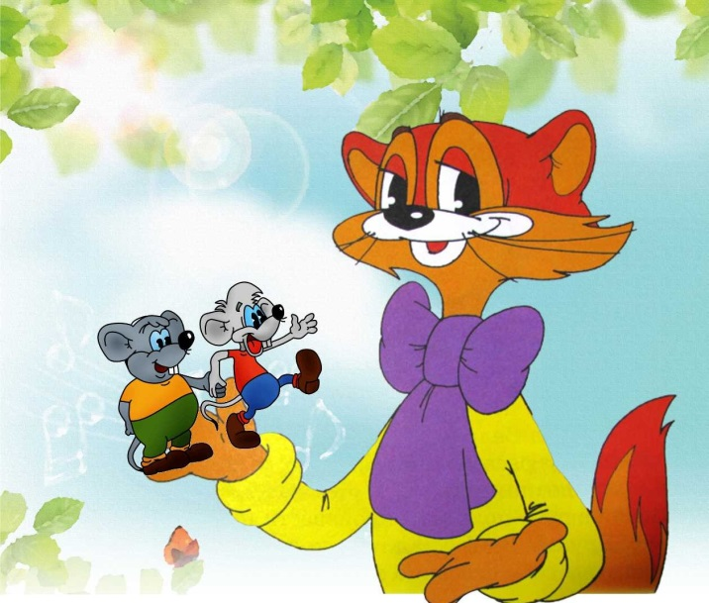
Станция «Если добрый ты»
(беседа с детьми 6-7 лет по советскому мультфильму «Приключения кота Леопольда»)
Предварительная работа:
- просмотр мультфильма ( https://yandex.ru/video/запрос/сериал/приключения-кота-леопольда/?text=приключения%20кота%20леопольда%20мультсериал&path=wizard )
Ход предполагаемой беседы с ребенком
Родитель: Скажи, какой мультфильм мы с тобой сейчас посмотрели? (ответ ребенка)
Веселые истории о добром коте и вредных мышатах придумал художник и кинорежиссер Анатолий Резников.
Скажи, кто из сказочных персонажей Анатолия Резникова тебе больше симпатичен – мышата или кот? Почему?
Ребенок. Кот Леопольд
Родитель. Правильно! Леопольд нам симпатичен за свою сдержанность и воспитанность, умение отвечать добром на плохие поступки мышей. А почему мышата не вызывают у нас никакой симпатии?
Ребенок. Потому что они вредные и злые
Родитель. А что они делают, чтобы навредить коту?
Ребенок: И водой обливали, и взрывали и т.д.
Родитель: Значит они какие?
Ребенок: Мстительные
Родитель: А как поступил кот Леопольд, узнав о поступках мышат?
Ребенок: Он терпеливо сносил выходки мышат, призывал их к миру и согласию.
Родитель: Что говорил кот Леопольд, обращаясь к мышам, после очередного “покушения” на него?
Ребенок. Ребята, давайте жить дружно!
Родитель. Совершенно верно. На что мыши неизменно отвечали…
Ребенок. Леопольд! Подлый трус, выходи!
Родитель. Мышата никак не могли понять, почему кот старается не обращать внимания на злые шутки. Приятели считали даже Леопольда трусом. Так ли это?
Ребенок Кот просто не хотел ссориться с ними, потому что он считал, что мышата его друзья, а с друзьями не ссоряться, а дружат. А вообще кот сам по себе добрый, милый, его никак нельзя считать трусом
Родитель: Какую клятву дали друг другу мышата?
Ребенок: Хвост за хвост!
Родитель. Мышата постоянно затевают неприятные истории и сами же в них попадают. Не зря умные люди говорят: не рой другим яму, сам в нее попадешь! Как приятели ни стараются навредить ничего не подозревающему коту, все оборачивается против них.
У русского народа есть очень много мудрых пословиц и поговорок о добре, добрых поступках и делах. Давай их послушаем…
Русские народные пословицы и поговорки:
- Плохо жить без забот, худо – без доброго слова.
- Как аукнется, так и откликнется.
- Добро творить – себя веселить.
- Доброе дело – великое счастье.
- Кто добро творит, того Бог благословит.
- Чего себе не хочешь, того и другому не делай.
- Доброму всегда добро.
- Жизнь дана на добрые дела.
- Добрый пример лучше ста слов.
- Свет не без добрых людей.
- Худо тому, кто добра не делает.
Далее можно рассказать о значении поговорок и пословиц.
“Свет не без добрых людей”. Свет – имеется в виду земля, вселенная. Так говорится, когда человеку, попавшему в беду и нуждающемуся в посторонней помощи, помогают не только близкие, но и посторонние люди. Еще так говорят, когда верят, что человек не одинок и ему обязательно помогут в трудную минуту.
“Как аукнется, так и откликнется”. эта поговорка учит: как сам отнесешься к другому, так и к тебе будут относиться. Обычно так говорят в оправдание поведения того человека, который на недоброжелательное отношение к себе отвечает тем же.

Родитель: О чем это мультфильм скажи мне? Чему он нас учит?
Ребенок: О дружбе, о том, что некрасиво обижать и вредничать, дружбой нужно дорожить
Родитель: А назови еще сказки, где доброта торжествует, а зло наказывается
Дети: “Волк и Красная Шапочка”, “Волк и семеро козлят”, “Морозко”, “Госпожа Метелица” и другие.
Родитель: А какие добрые слова ты знаешь?
Ребенок: пожалуйста, спасибо, здравствуйте, извините, простите, до свидания, добрый день (утро, вечер), доброй ночи, доброго пути, всего вам доброго, будьте здоровы, счастливого пути, в добрый путь и т.д.
Родитель: Какого человека называют добрым?
Ребенок: Добрый человек никогда не желает зла другому, придет на помощь, выручит из беды словом или делом, и никогда никого не обидит злым словом или поступком…
Ребенок: Совершенно верно! Очень хорош, что ты понял, что худо тому, кто добра не делает никому.
Т в о р ч е с к и е з а д а н и я:
1. Нарисуйте полюбившихся персонажей мультипликационного фильма “Приключения кота Леопольда”.
2. Разучите любимую песенку кота Леопольда “Если добрый ты…”.
3. Сочините новую историю о трех друзьях: коте и двух мышатах. Придумайте имена мышатам.
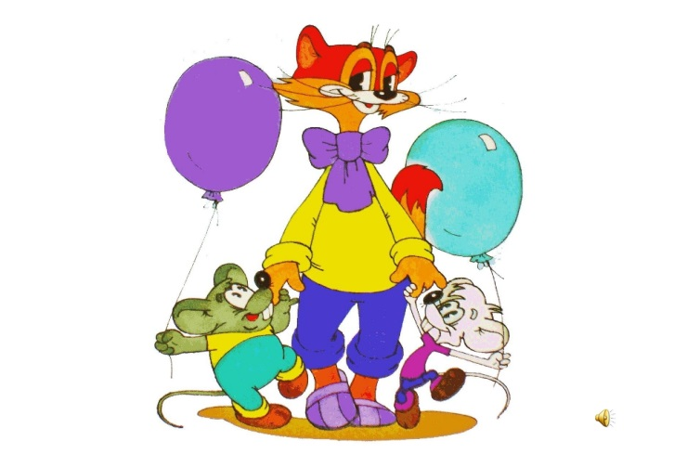
4. Поиграйте в старинную русскую народную игру “Кошки-мышки”.

